UI 設計詳細說明文件

集中式後台 + 單機本地後台整合版
屬性 | 內容
版本 | v1.0
日期 | 2026 年 3 月 2 日
適用系統 | 遊戲平台管理系統
文件類型 | UI 設計規格
版本說明 | Premium Dark + Cyber Purple
風格 | Glassmorphism + Neon Glow
技術 | Blazor Server + Radzen Blazor

目錄
- 文件概述
- 設計系統規格
- 集中式後台頁面規格
- 單機本地後台頁面規格
- 介面設計文字框
- 詳細操作流程與UseCase
- 共用元件規範
- 路由結構
- 響應式設計規範
- 附錄

1. 文件概述
本文件詳細闡述遊戲平台管理系統的 UI 設計規格，包含集中式後台與單機本地後台兩個層次的頁面設計、元件規範、路由結構、響應式設計等內容。

2. 設計系統規格

2.1 設計風格
採用「Premium Dark + Glassmorphism」設計風格，結合： - 深色背景減少眼睛疲勞 - 玻璃擬態效果創造層次感 - 霓虹紫色點綴創造科技感 - 流暢動畫提升使用者體驗

設計原則
- 視覺層次：透過透明度與模糊創造深度
- 霓虹點綴：使用紫色漸層作為品牌焦點
- 資料導向：數據使用等寬字體，易於閱讀
- 狀態明確：顏色與圖示結合，快速識別狀態

2.2 色彩系統

主要色彩
色彩名稱 | 代碼 | 用途
背景黑 | #0a0a0f | 頁面主背景
卡片深色 | #12121a | 卡片背景
側邊欄 | #0d0d14 | 側邊欄與導航背景
邊框 | #1e1e2e | 分隔線與邊框
紫色主色 | #7c3aed | 主要按鈕、強調文字
紫色亮 | #a855f7 | 懸停狀態、活躍項目
紫色 Glow | #c084fc | 發光效果、焦點狀態

語意色彩
語意 | 色彩代碼 | 用途
成功/線上 | #10b981 | 成功狀態、正常運行
警告 | #f59e0b | 警告、需要關注
危險/錯誤 | #ef4444 | 錯誤、刪除、斷線
資訊 | #3b82f6 | 資訊、一般狀態
紫色 | #8b5cf6 | 主要互動元素
青色 | #06b6d4 | 次要強調、圖表

漸層色彩
/* 主要漸層 - 用於按鈕與圖示 */
gradient-purple: linear-gradient(135deg, #7c3aed 0%, #a855f7 50%, #c084fc 100%)
/* 背景漸層 */
gradient-bg: linear-gradient(135deg, #0a0a0f 0%, #1a0a2e 50%, #0a0a0f 100%)

2.3 字體系統

字體選擇
- 正文字體：Noto Sans TC（中文支援）
- 標題字體：Noto Sans TC Bold
- 資料字體：JetBrains Mono（等寬，方便對齊數字）

字體大小
類型 | 大小 | 用途
H1 | 24px | 頁面標題
H2 | 20px | 區塊標題
H3 | 18px | 次級標題
正文 | 14px | 一般內容
輔助文字 | 12px | 標籤、說明
資料 | 14-24px | 數字、金額

2.4 間距與圓角
- 間距系統：4px, 8px, 12px, 16px, 24px, 32px, 48px。
- 圓角規範：小（4px）、中（8px）、大（12px）。

2.5 玻璃擬態效果

基礎玻璃效果
.glass {
background: rgba(18, 18, 26, 0.7);
backdrop-filter: blur(20px);
-webkit-backdrop-filter: blur(20px);
border: 1px solid rgba(255, 255, 255, 0.08);
}

卡片玻璃效果
.glass-card {
background: linear-gradient(135deg, rgba(18, 18, 26, 0.9) 0%, rgba(30, 30, 46, 0.6) 100%);
backdrop-filter: blur(20px);
border: 1px solid rgba(168, 85, 247, 0.15);
box-shadow: 0 8px 32px rgba(0, 0, 0, 0.4), inset 0 1px 0 rgba(255, 255, 255, 0.05);
}
.glass-card:hover {
border-color: rgba(168, 85, 247, 0.4);
box-shadow: 0 8px 32px rgba(0, 0, 0, 0.4), 0 0 30px rgba(168, 85, 247, 0.2), inset 0 1px 0 rgba(255, 255, 255, 0.1);
}

霓虹發光效果
.neon-text {
text-shadow: 0 0 10px rgba(168, 85, 247, 0.5),
0 0 20px rgba(168, 85, 247, 0.3),
0 0 30px rgba(168, 85, 247, 0.2);
}
.shadow-glow {
box-shadow: 0 0 30px rgba(168, 85, 247, 0.3);
}

3. 集中式後台頁面規格

3.1 頁面清單
頁面名稱 | 主要功能
登入頁面 | 管理員帳號密碼登入
儀表板 | 全平台 KPI、營收趨勢圖、機台狀態
機台管理 | 機台列表、心跳監控、遠端操作
遊戲管理 | 遊戲列表、新增/編輯/刪除、版本管理
玩家管理 | 玩家列表、詳情檢視、狀態管理
錢包交易 | 交易紀錄、統計分析、對帳
營收報表 | 多維度營收查詢、圖表分析、資料匯出
串接遊戲管理 | 遊戲商 API 管理、連線監控
多人遊戲 | 牌桌管理、牌局歷史、荷官操作
使用者權限 | 帳號管理、角色權限設定（三層）
多帳號管理 | 多帳號列表、樹狀結構
版本更新 | OTA 版本管理、更新任務下發
監控中心 | 硬體監控、告警設定
對帳專區 | 錯帳爭議處理、沖銷憑證

3.2 OTA 遠端版本派送
- 中央後台可上傳編譯好的單機程式壓縮檔 (.zip) 或可執行檔
- 賦予新版號
- 機台自動偵測新版本並下載更新
- MD5 比對確保完整性

3.3 進階硬體監控
- CPU 負載監控
- 記憶體佔用率
- 現場網路封包延遲
- 設備健康度儀表板

3.4 錯帳與爭議帳單管理
- 爭議款追蹤專區
- Audit 標記
- 沖銷憑證產生
- 符合正規金流系統的會計核銷邏輯

4. 單機本地後台頁面規格
設計原則：單機本地後台為雲端快取端點，資料由集中式統一管理，本地無法直接修改。

4.1 頁面清單
本地端權限：⚠️ 唯讀 = 雲端快取 | 📝 佇列 = 本地暫存→上傳 | ⚙️ 局部 = 僅基本設定
頁面名稱 | 主要功能 | 本地權限
登入頁面 | PIN 碼登入 | -
儀表板 | 本機 KPI、快速操作按鈕 | ⚠️ 唯讀
機台管理 | 機台資訊、硬體狀態 | ⚠️ 唯讀
遊戲管理 | 遊戲列表（唯讀） | ⚠️ 唯讀
交易管理 | 交易紀錄、本地統計 | 📝 佇列
錢包管理 | 中心錢包餘額（唯讀） | ⚠️ 唯讀
系統設定 | 本機網路參數 | ⚙️ 局部
同步對帳 | 同步狀態檢視 | ⚠️ 唯讀
監控 | 硬體狀態、網路延遲 | ⚠️ 唯讀

5. 介面設計

5.1 集中式後台 - 登入頁面
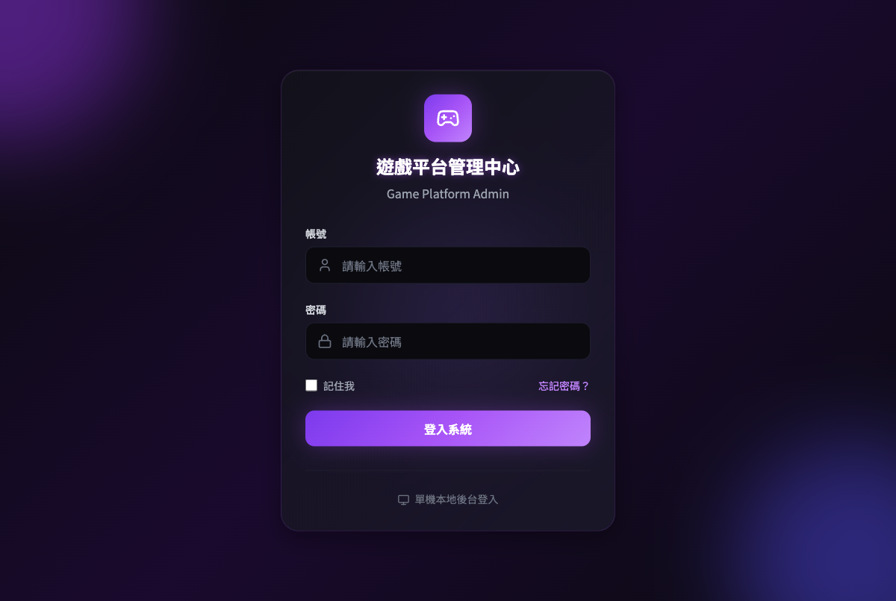
登入頁面

5.2 集中式後台 - 儀表板
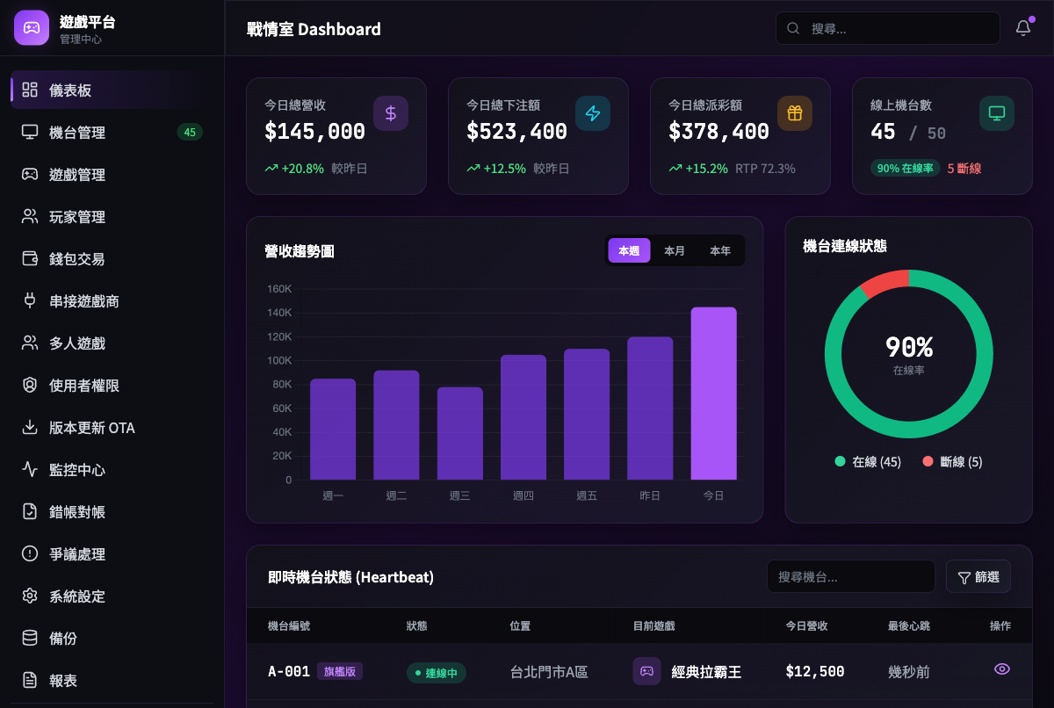
儀表板

5.3 集中式後台 - 機台管理
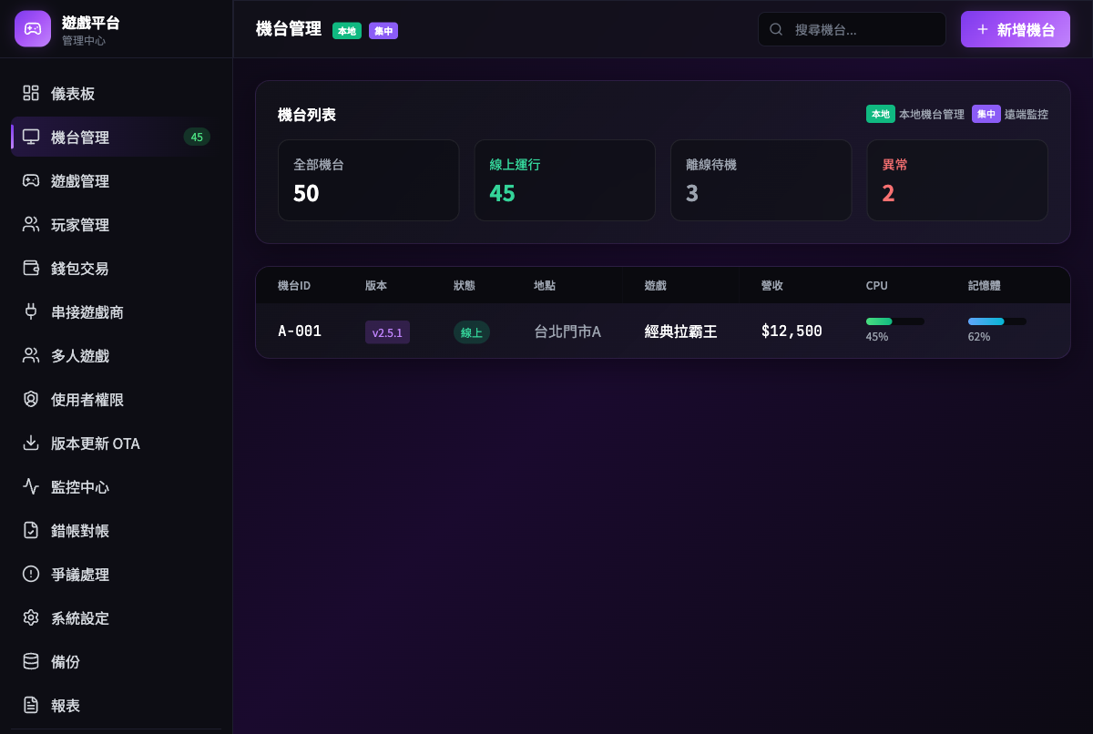
機台管理

5.4 集中式後台 - 遊戲管理
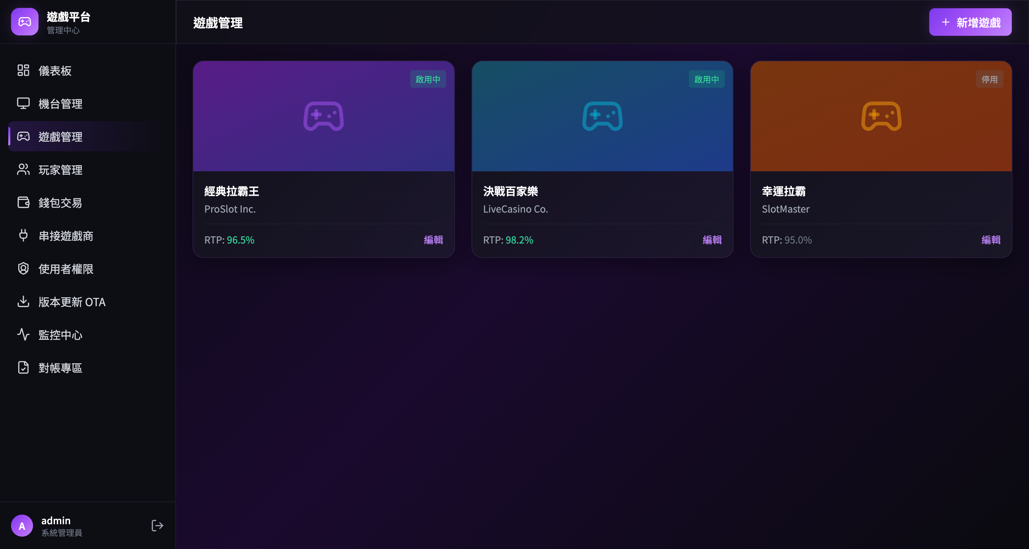
遊戲管理

5.5 集中式後台 - 玩家管理
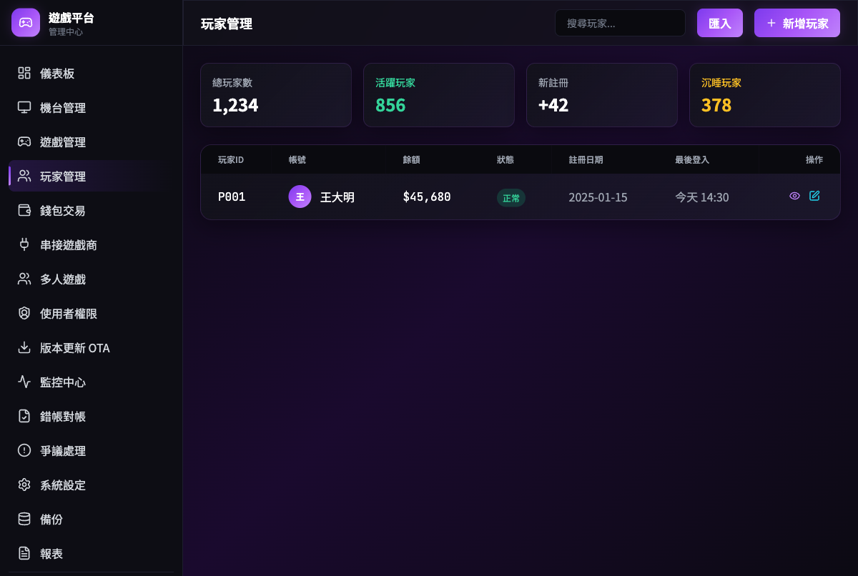
玩家管理

5.6 集中式後台 - 錢包交易
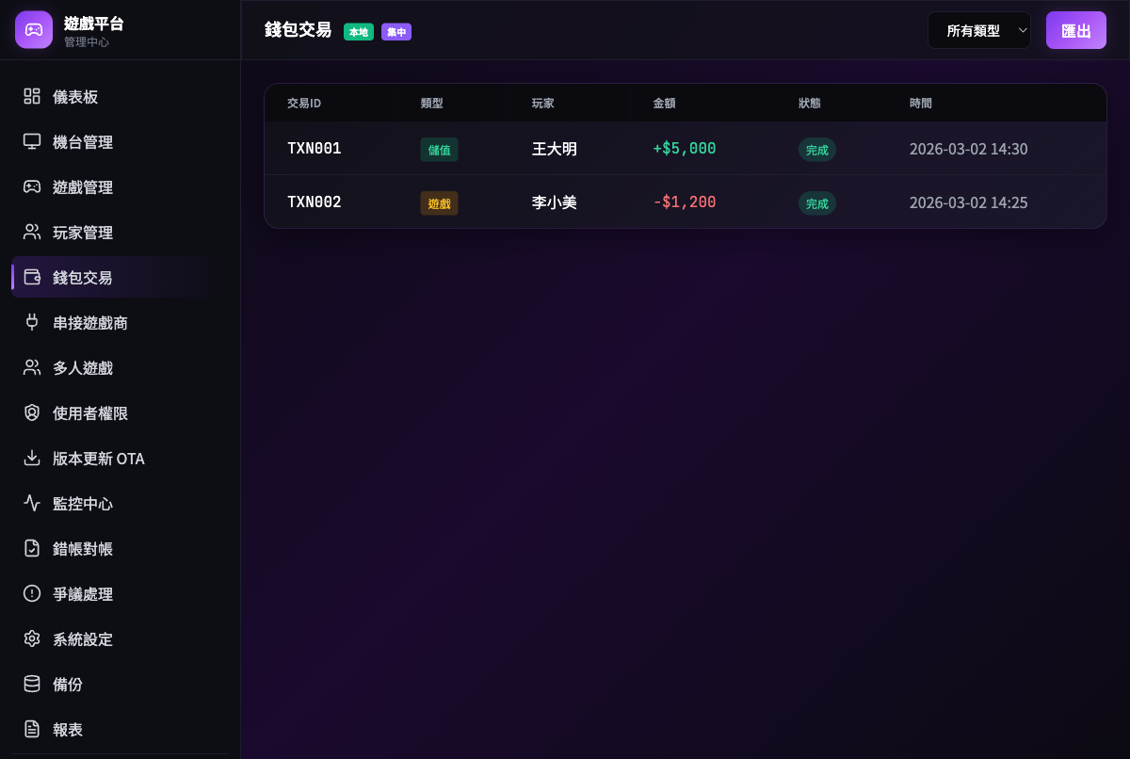
錢包交易

5.7 集中式後台 - 營收報表
- 版面配置：
  - 頂部操作區：多維度交叉篩選器（時間區間、店家/代理商、機台編號、遊戲分類等）。
  - 中段視覺區：資料 KPI 卡片（總下注、總派彩、總營收），搭配動態折線圖與長條圖呈現營收趨勢與佔比。
  - 底部資料區：詳細數據表格（Data Grid），顯示各維度匯總明細，支援按欄位排序與分頁。
- 核心操作：
  - 條件選單變更時即時重繪圖表與表格資料。
  - 提供帶有霓虹發光樣式（Primary）的「匯出 CSV/Excel」功能按鈕。

5.8 集中式後台 - 串接遊戲商
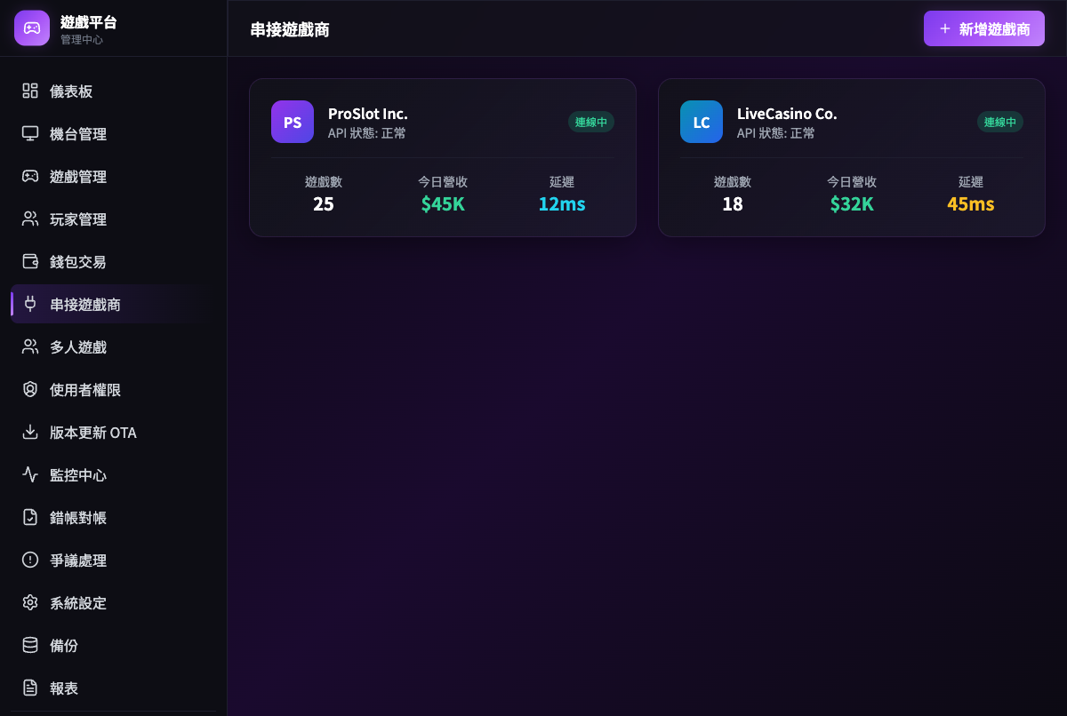
串接遊戲商

5.9 集中式後台 - 使用者權限
使用者權限
使用者權限

5.10 集中式後台 - OTA 版本管理
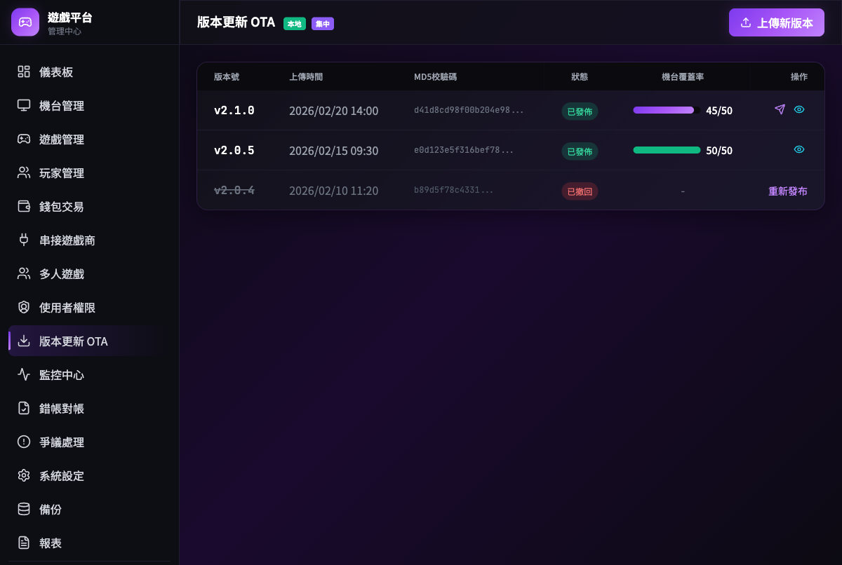
OTA版本派送

5.11 集中式後台 - 硬體監控中心
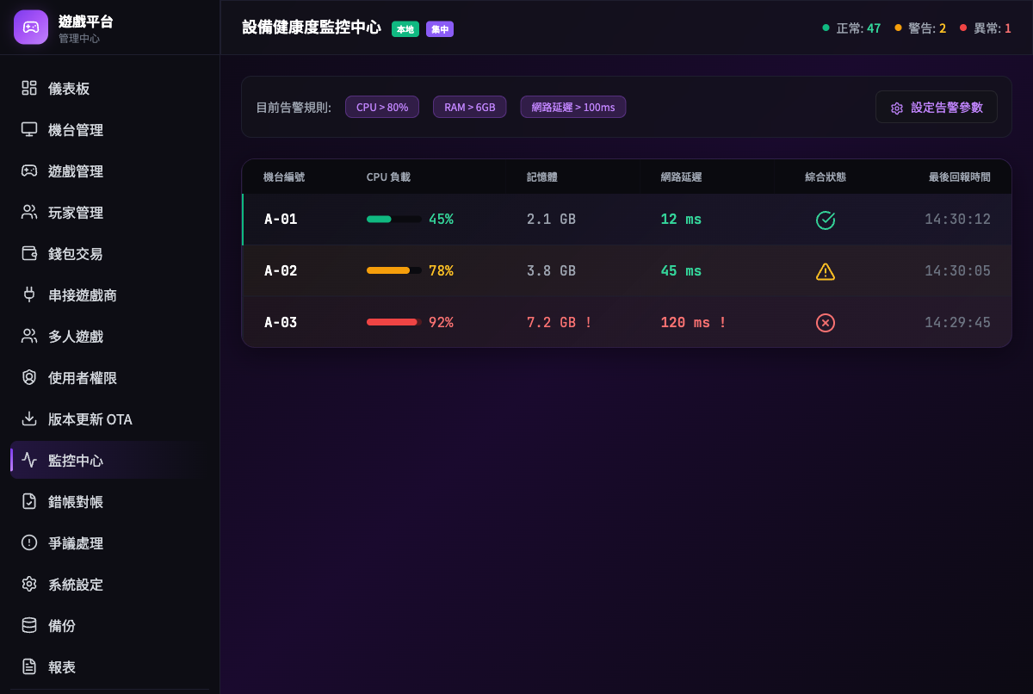
硬體監控系統

5.12 集中式後台 - 對帳與爭議處理
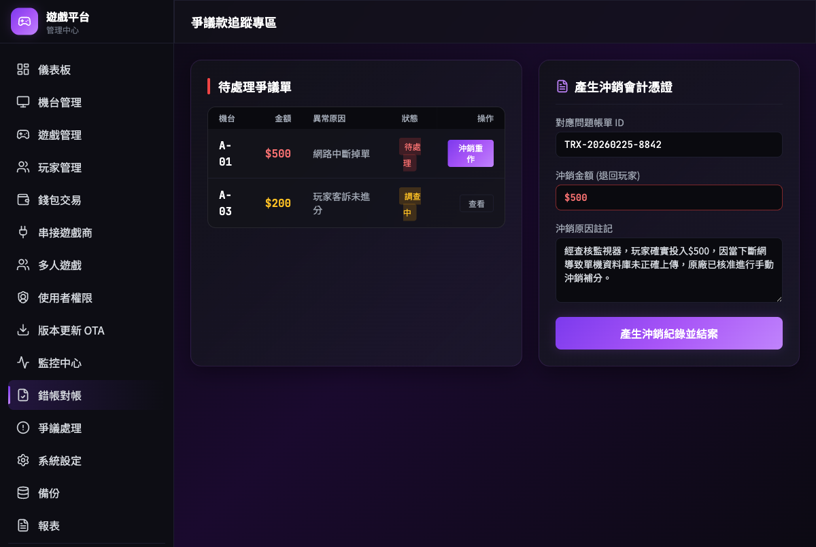
對帳爭議處理

5.13 單機本地後台 - 開洗分介面
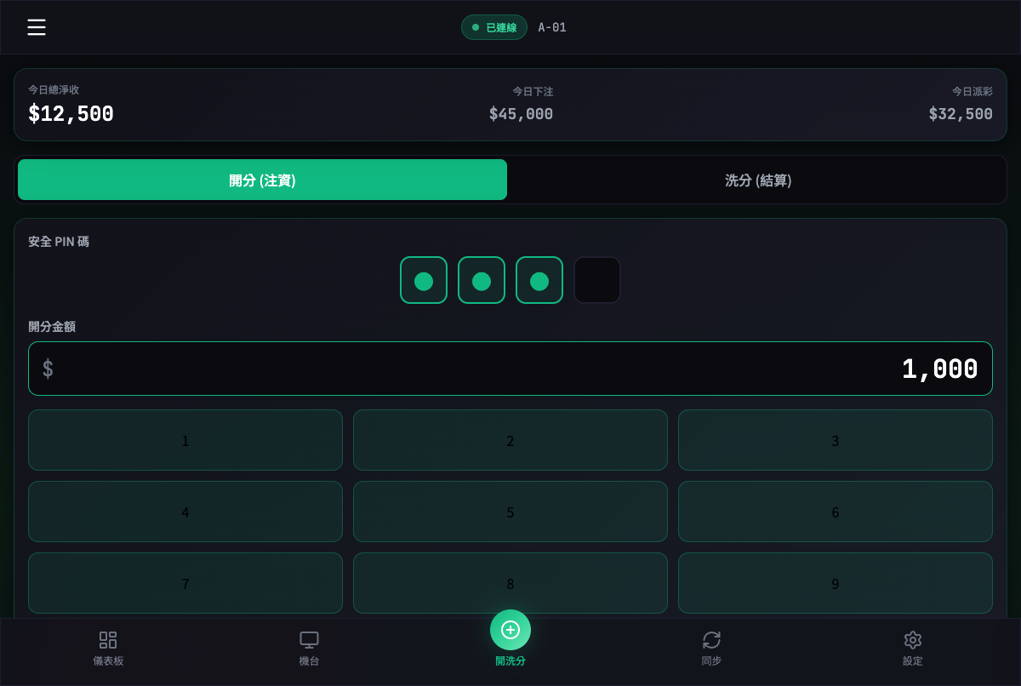
本地開洗分

5.14 單機本地後台 - 本機設定
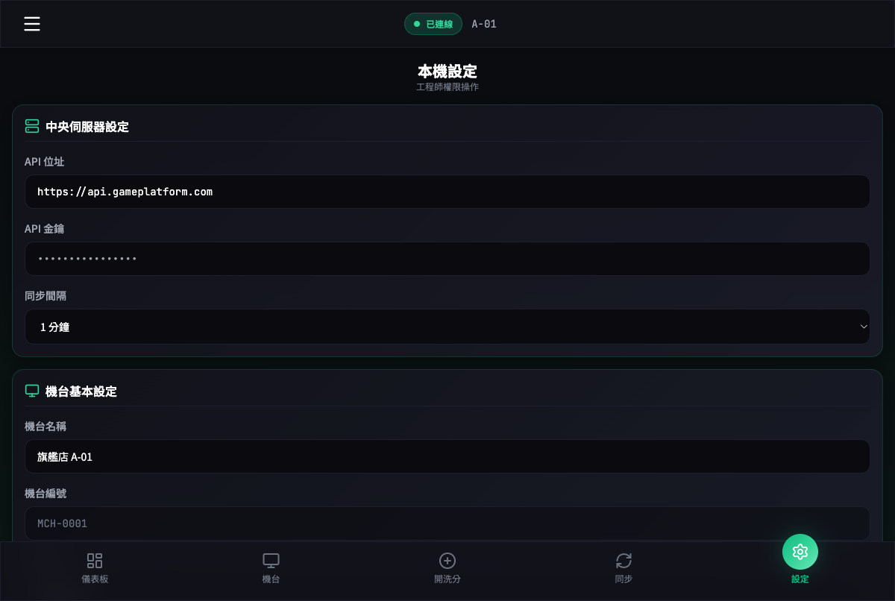
本機設定

6. 詳細操作流程與UseCase

Use Case 1: OTA 遠端更新
【情境說明】 中央管理員發布新版本，機台自動下載並更新。
【主要角色】 中央管理員、機台
- 中央管理員上傳新版程式碼（.zip 或 .exe）。
- 系統產生 MD5 校驗碼並儲存。
- 機台於 Heartbeat 中偵測到新版本。
- 機台於閒置時自動下載並比對 MD5。
- 下載完成後，自動解壓縮覆蓋並重啟服務。
- 中央後台顯示更新進度與結果。

Use Case 2: 錯帳沖銷處理
【情境說明】 管理員針對爭議帳款進行沖銷處理。
【主要角色】 - 高階管理員（Admin） - 系統（Reconciliation Service）
【前置條件】 1. 高階管理員已登入系統 2. 帳單已進入「爭議款追蹤專區」
【操作流程】 1. 系統偵測到重發失敗的帳單或玩家客訴。 2. 帳單自動進入「爭議款追蹤專區」。 3. 高階管理員審核帳單資料。 4. 確認無誤後，點擊「產生沖銷憑證」。 5. 系統產生沖銷紀錄（不改原始資料）。 6. 帳單標記為「已完成」並關閉。
【後置條件】 - 沖銷紀錄已產生並儲存 - 原始交易資料保持不變 - 稽核日誌已記錄操作
【Business Rules】 - 沖銷僅能產生新紀錄，不可修改原始資料 - 需記錄沖銷原因與操作者 - 沖銷金額不得超過原始交易金額

Use Case 3: 機台遠端指令發送
【情境說明】 中央管理員對機台發送遠端操作指令。
【主要角色】 - 中央管理員（Admin/Operator） - 機台（Machine Agent） - 系統（Command Service）
【前置條件】 1. 管理員已登入系統 2. 機台處於 online 狀態 3. 機台已建立 WebSocket 連線
【操作流程】 1. 管理員選擇目標機台。 2. 系統顯示可用指令列表（restart/shutdown/cash_in/cash_out）。 3. 管理員選擇指令並填寫參數（如適用）。 4. 系統發送指令至機台。 5. 機台接收指令並執行。 6. 機台回傳執行結果。 7. 系統顯示執行狀態與結果。
【後置條件】 - 指令執行結果已記錄 - 機台狀態已更新（如需要）
【例外處理】 - 機台離線：指令進入排程，機台上線後執行 - 指令逾時（30秒）：顯示逾時訊息，可重試

Use Case 4: 玩家餘額調整
【情境說明】 管理員手動調整玩家錢包餘額。
【主要角色】 - 管理員（Admin/Agent） - 系統（Wallet Service）
【前置條件】 1. 管理員已登入系統 2. 玩家帳號存在
【操作流程】 1. 管理員搜尋並選擇目標玩家。 2. 點擊「調整餘額」按鈕。 3. 選擇調整類型（儲值/提現/調整）。 4. 輸入調整金額與原因備註。 5. 系統驗證餘額充足（提款時）。 6. 系統更新玩家餘額並記錄交易。 7. 顯示調整結果。
【後置條件】 - 玩家餘額已更新 - 交易紀錄已建立（含簽名） - 稽核日誌已記錄
【Business Rules】 - 提款金額不得超過可用餘額 - 所有調整需留下備註說明 - 調整金額需記錄至小數點第二位

Use Case 5: 遊戲商餘額查詢與轉帳
【情境說明】 管理員查詢遊戲商餘額並進行轉帳操作。
【主要角色】 - 中央管理員（Admin） - 遊戲商（Provider）
【前置條件】 1. 管理員已登入系統 2. 遊戲商 API 連線正常
【操作流程】 1. 管理員進入「串接遊戲管理」頁面。 2. 選擇目標遊戲商。 3. 點擊「查詢餘額」按鈕。 4. 系統呼叫遊戲商 API 取得即時餘額。 5. 顯示餘額資訊（中央紀錄 vs 遊戲商回傳）。 6. 如需轉帳，輸入金額並確認。 7. 系統執行轉帳並驗證結果。
【後置條件】 - 轉帳紀錄已建立 - 雙方餘額已同步更新
【Business Rules】 - 轉帳前需二次確認 - 轉帳金額需為正整數 - 轉帳失敗需自動沖銷中央紀錄

Use Case 6: 代理商樹狀結構管理
【情境說明】 管理員建立與管理代理商的多層級架構。
【主要角色】 - 中央管理員（Admin） - 代理商（Agent）
【前置條件】 1. 管理員已登入系統 2. 系統已啟用「多帳號管理」模組
【操作流程】 1. 管理員進入「代理商管理」頁面。 2. 點擊「新增代理商」按鈕。 3. 填寫代理商基本資料（上層、權限、抽成比例）。 4. 系統建立代理商帳號。 5. 代理商可自行建立下層代理商。 6. 系統自動計算各層級的分潤與營收統計。
【後置條件】 - 代理商帳號已建立 - 權限繼承關係已設定 - 營收統計已更新
【Business Rules】 - 代理商層級最多 3 層 - 下層代理商的抽成比例不得高於上層 - 刪除代理商時需轉移其下層

Use Case 7: 單機本地資料同步
中央集權架構：單機本地後台為雲端快取端點，本地僅上傳交易資料，下載雲端快取，無法直接修改資料表。
【情境說明】 單機後台與集中式後台進行資料同步。
【主要角色】 - 單機系統（Local Agent）- 僅能上傳/下載 - 集中式系統（Central Server）- 統一管理
【前置條件】 1. 單機已連線至網路 2. 單機 PIN 驗證通過 3. 單機已向集中式註冊
【操作流程】 1. 單機發起同步請求（自動或手動）。 2. 單機上傳：本地交易佇列上傳至集中式處理。 3. 中央系統接收並驗證資料（MD5 + 簽名）。 4. 中央系統處理交易（更新餘額、記錄帳務）。 5. 單機下載：下載雲端快取（遊戲列表、玩家資料、設定檔案）。 6. 單機接收並更新本地快取。 7. 雙方產生同步日誌。
【後置條件】 - 交易資料已上傳至集中式處理 - 雲端快取已下載至本地 - 同步日誌已建立
【資料流向】
本地 → 上傳 → 集中式（交易處理、餘額更新）
本地 ← 下載 ← 集中式（遊戲、玩家、設定快取）
【衝突解決策略】 - 交易處理：由集中式統一處理，UUID 去重 - 人工介入：餘額衝突 → 進入「爭議對帳處理專區」
⚠️ 核心原則：本地端資料為雲端快取，無法直接修改，所有資料變更由集中式統一管理。

7. 共用元件規範

7.1 按鈕元件
類型 | 樣式 | 使用場景
Primary | 紫色漸層背景 + 發光陰影 | 主要動作（登入、儲存）
Secondary | 透明背景 + 玻璃邊框 | 次要動作（取消、返回）
Danger | 紅色半透明背景 | 危險動作（刪除、停權）
Ghost | 透明背景 + 懸停效果 | 輔助動作

7.2 輸入框
.input-focus:focus {
box-shadow: 0 0 0 3px rgba(168, 85, 247, 0.3),
0 0 20px rgba(168, 85, 247, 0.2);
}

7.3 狀態標籤
/* 線上狀態 */
bg-emerald-500/20 text-emerald-400
/* 離線/錯誤狀態 */
bg-red-500/20 text-red-400
/* 警告狀態 */
bg-amber-500/20 text-amber-400

7.4 動畫與互動

過渡時間
- 快速互動：150ms（按鈕懸停、狀態變化）
- 中等動畫：300ms（頁面切換、彈出）
- 慢速背景：8s+（背景浮動效果）

動畫類型
/* 浮動動畫 */
@keyframes float {
0%, 100% { transform: translateY(0); }
50% { transform: translateY(-10px); }
}
/* 發光脈衝 */
@keyframes pulse-dot {
0%, 100% { transform: scale(1); opacity: 0.4; }
50% { transform: scale(1.5); opacity: 0; }
}
/* 淡入效果 */
@keyframes fadeIn {
from { opacity: 0; transform: translateY(10px); }
to { opacity: 1; transform: translateY(0); }
}

互動回饋
- 按鈕點擊：scale(0.95) 收縮效果
- 卡片懸停：border 發光 + 輕微放大
- 狀態點：脈衝動畫指示即時狀態

7.2 監控元件
- 即時數據儀表板
- 歷史趨勢圖
- 告警狀態燈號

8. 路由結構

8.1 集中式後台路由
路徑 | 頁面 | 權限
/login | 登入頁 | 公開
/dashboard | 儀表板 | Admin/Agent/Operator
/machines | 機台管理 | Admin/Agent/Operator
/games | 遊戲管理 | Admin
/players | 玩家管理 | Admin/Agent/Operator
/transactions | 交易紀錄 | Admin/Agent/Operator
/reports/revenue | 營收報表 | Admin/Agent/Operator
/providers | 串接遊戲管理 | Admin
/agents | 多帳號管理 | Admin
/users | 使用者權限 | Admin
/versions | 版本更新 OTA | Admin
/monitor | 監控中心 | Admin
/reconciliation | 對帳專區 | Admin

8.2 單機本地後台路由
路徑 | 頁面 | 權限
/login | PIN 登入 | 公開
/dashboard | 儀表板 | Operator
/machine | 機台管理 | Operator
/games | 遊戲管理 | Operator
/wallet | 錢包管理 | Operator
/transactions | 交易管理 | Operator
/monitor | 監控 | Operator
/settings | 系統設定 | Engineer

9. 響應式設計規範

9.1 斷點設計
斷點 | 寬度 | 布局
Mobile | < 640px | 單欄，漢堡選單
Tablet | 640-1024px | 雙欄，折疊側邊欄
Desktop | > 1024px | 完整側邊欄導航

9.2 觸控優化
- 點擊區域最小 44x44px
- 支援滑動操作
- 大型按鈕適合平板操作

10. 附錄

10.1 術語表
術語 | 定義
OTA | Over-The-Air，遠端應用程式派發
MD5 | 檔案完整性校驗碼
Reconciliation | 對帳
Audit | 審計、稽核
Heartbeat | 心跳監控

10.2 版本歷史
版本 | 日期 | 變更說明
v8.0 | 2026-03-02 | 合併 Premium Dark + Glassmorphism 設計系統
v6.2 | 2026-02-25 | Corporate Precision 風格（舊版，已廢止）

10.3 檔案清單
assets/
├── mockup_premium_cyber_dark.html # 集中式後台（全部 12 頁）
├── mockup_local_cyber_dark.html # 單機本地後台（全部 8 頁）
└── game_icon.jpg # 遊戲圖示（共用）

